附件2

会议回执二维码

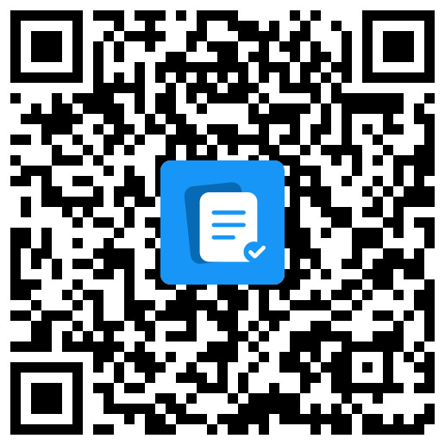

注：请10月8日前使用微信扫描二维码，填写参会信息并提交。